Draaien

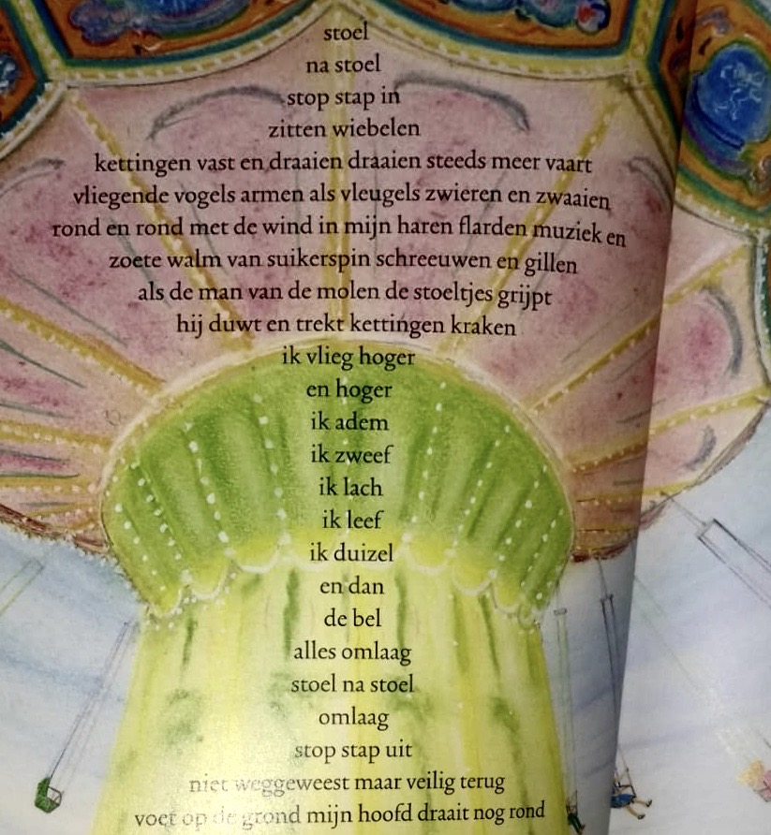

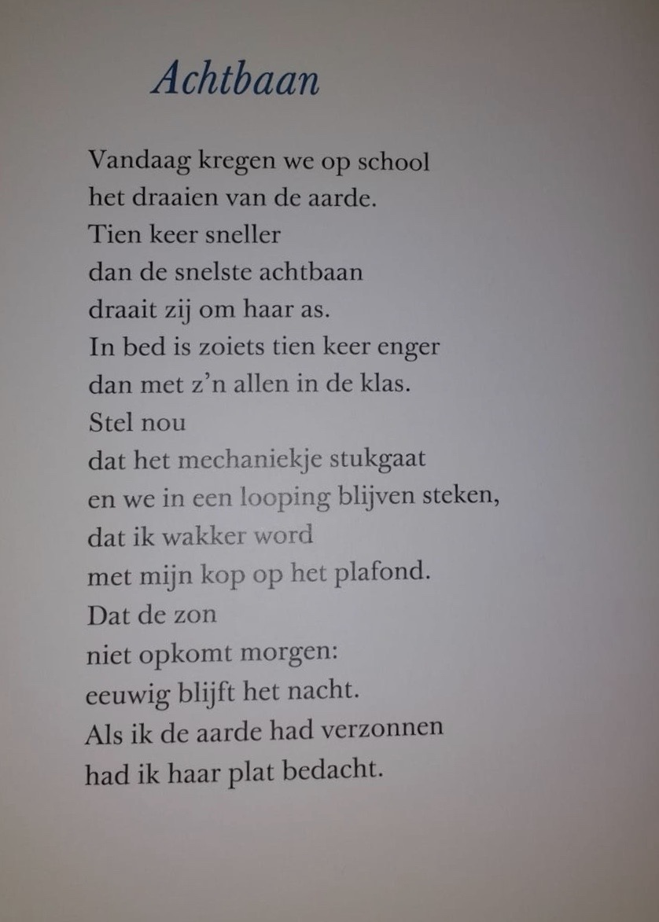

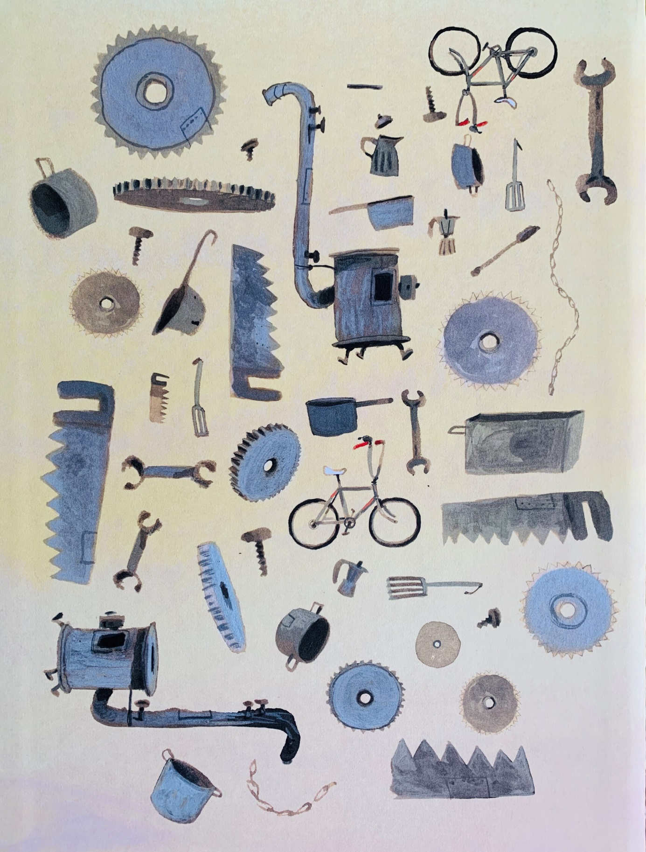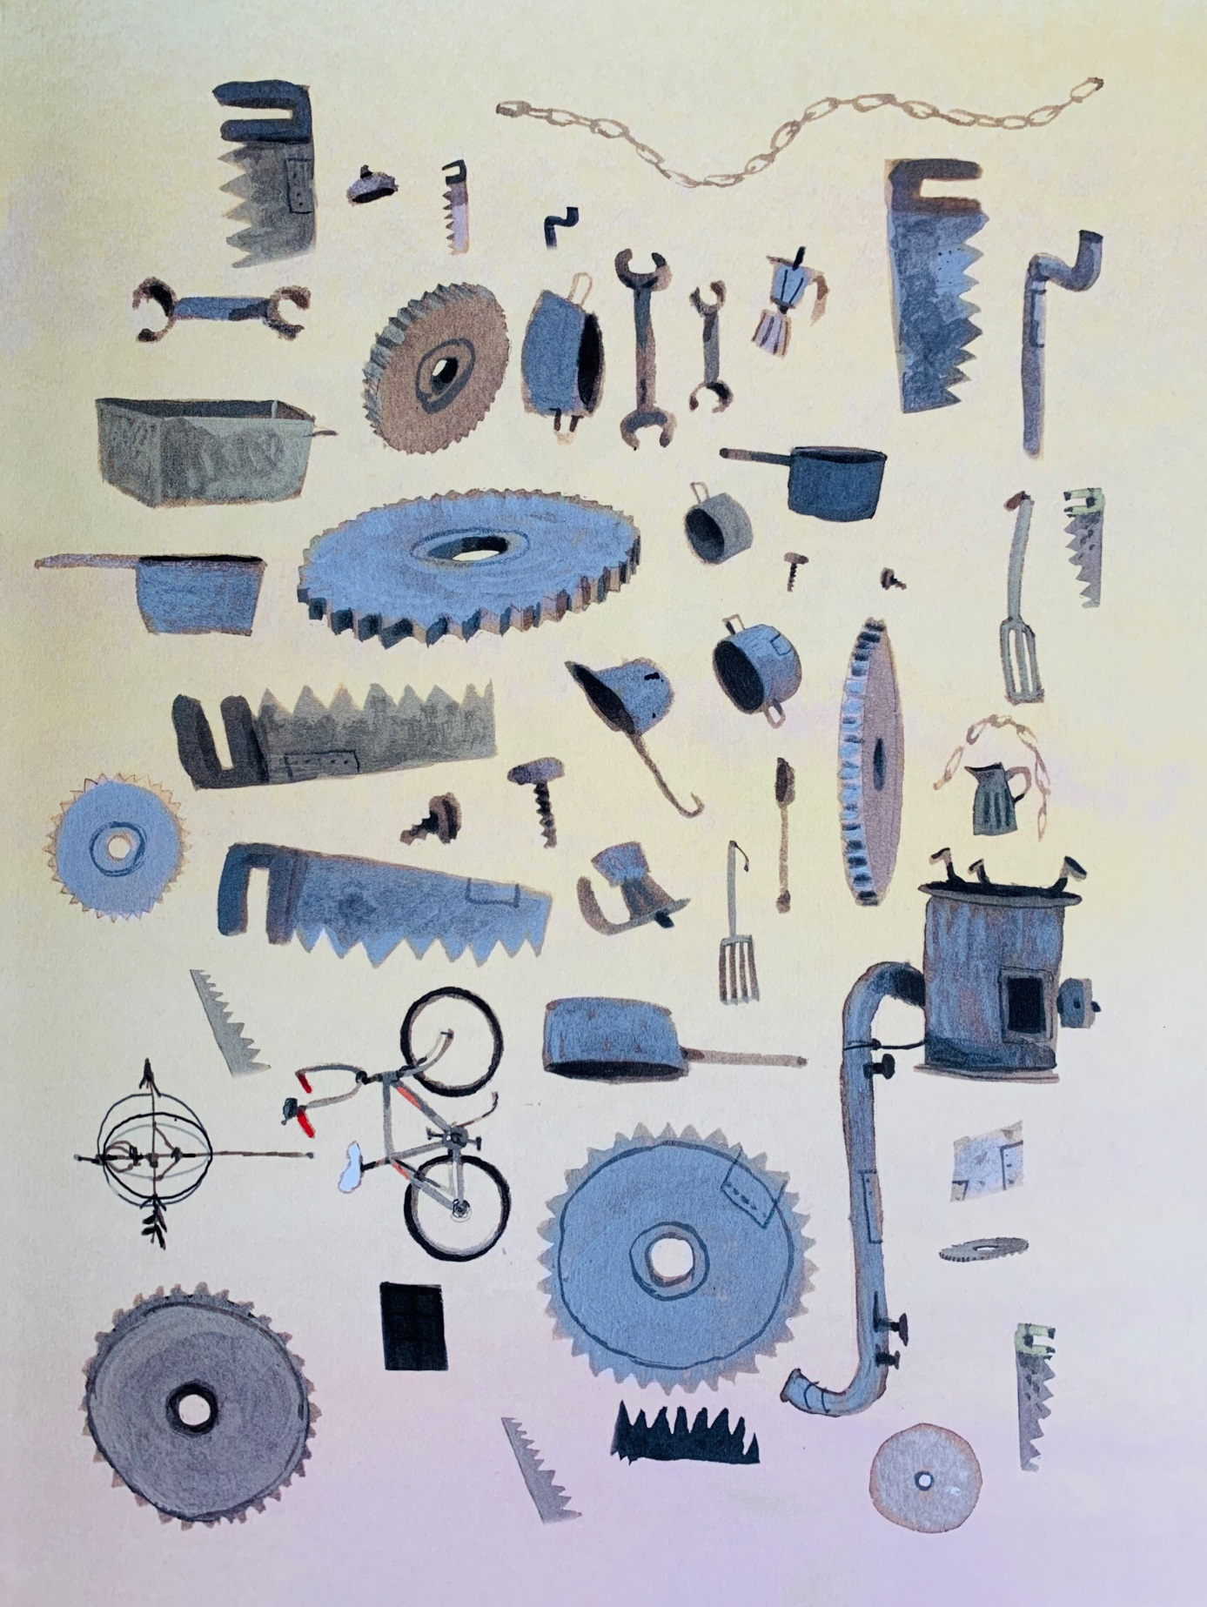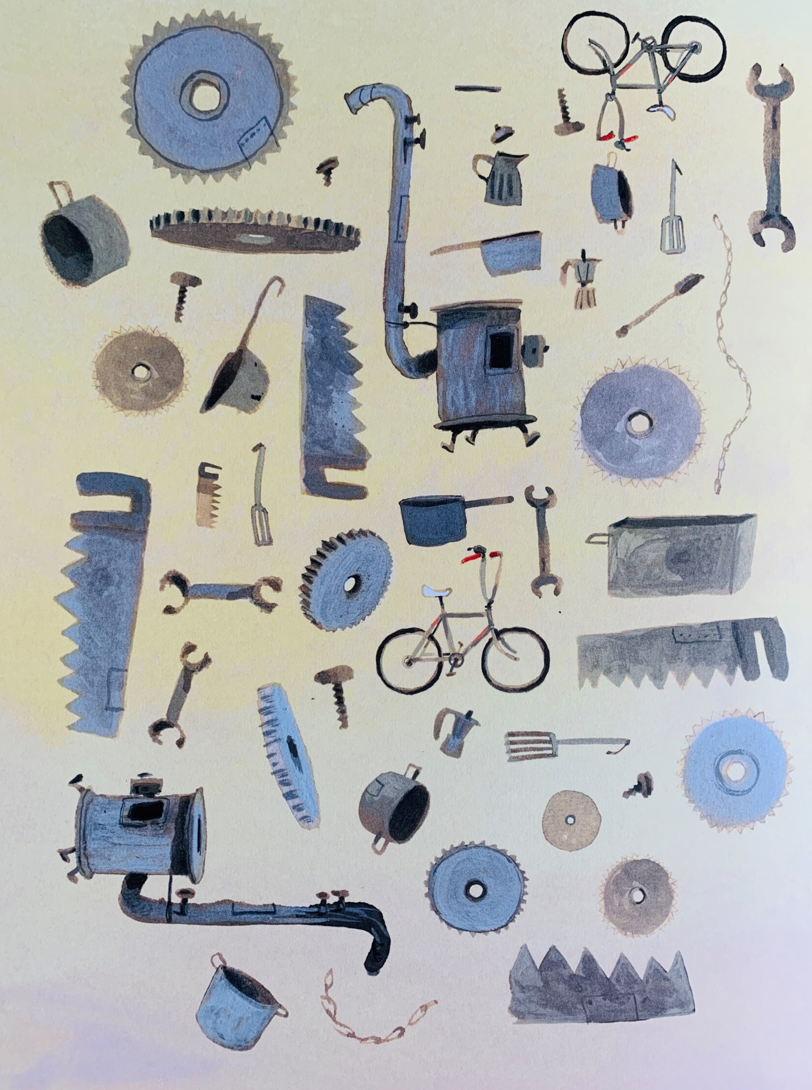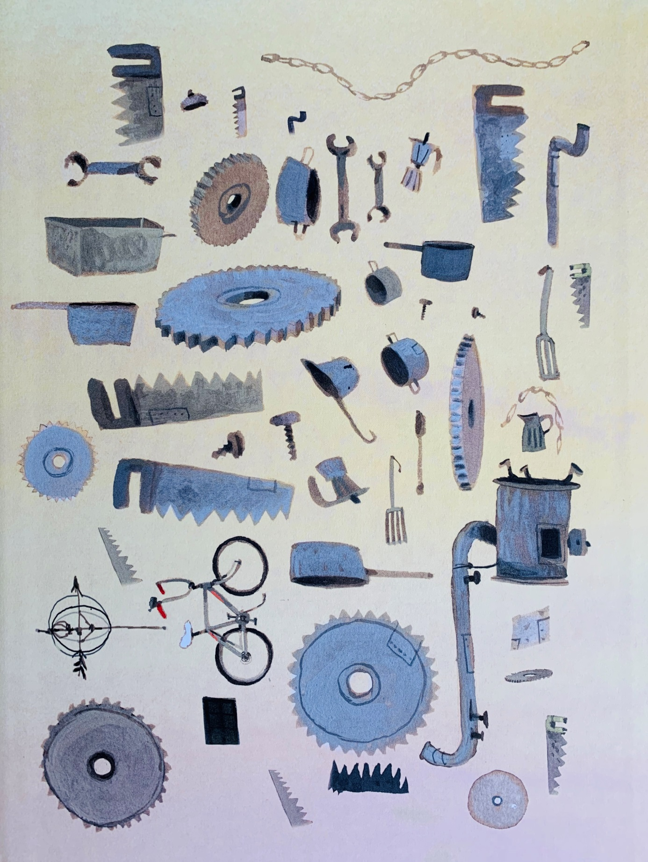

Werkvorm: Instructies schrijven

Maak een instructie/handleiding voor een draaiende (fantasie) attractie. Gebruik de bouwplaten die zijn bijgevoegd (en eventueel andere afbeeldingen uit kranten/tijdschriften)

* het brainstormen over het soort attractie (wat kan het, mag fantasie/onzin zijn)
* het brainstormen over het begrip instructies schrijven;
* het onderzoeken waar een instructie aan moet voldoen;
* het ontdekken wat een instructie goed of slecht maakt;
* het stellen van een doel; wat voor instructietekst gaan de leerlingen schrijven?;
* het maken van de instructietekst;
* het testen van de instructietekst.
* het bijstellen van de instructietest
* het testen van de tekst bij elkaar

Lukt het een ander om op basis van de instructie van de leerling het apparaat te ‘bouwen’ in 2D?

Waar voldoet een goede instructie aan?

1. Duidelijke opbouw ( begin – midden – eind)

2. duidelijke titels en tussenkopjes

3. duidelijke woordkeuze

4. gebruik van voorbeelden en herhaling (stappenplan)

5. korte zinnen

6. gebiedende wijs

Tip: Beelden zijn een goede hulp om instructies uit te voeren.